П О С Т А Н О В Л Е Н И Е

ПРАВИТЕЛЬСТВА
КАМЧАТСКОГО КРАЯ

[Дата регистрации] № [Номер документа]
г. Петропавловск-Камчатский

О памятнике природы регионального значения
«Остров Кекур Витгенштейна»

В соответствии со статьей 17 Федерального конституционного закона от 12.07.2006 № 2-ФКЗ «Об образовании в составе Российской Федерации нового субъекта Российской Федерации в результате объединения Камчатской области и Корякского автономного округа», статьями 2, 26, 27 Федерального закона от 14.03.1995 № 33-ФЗ «Об особо охраняемых природных территориях», статьями 6–8 Закона Камчатского края от 29.12.2014 № 564 «Об особо охраняемых природных территориях в Камчатском крае», учитывая решение Исполнительного комитета Камчатского областного Совета народных депутатов от 28.12.1983 № 562 «О мерах по усилению охраны природы в районах интенсивного нереста лососевых рыб и местах расположения ценных природных комплексов на территории Камчатской области»,

ПРАВИТЕЛЬСТВО ПОСТАНОВЛЯЕТ:

Утвердить:
1) Положение о памятнике природы регионального значения «Остров Кекур Витгенштейна» согласно приложению 1 к настоящему постановлению;
2) графическое описание местоположения границ памятника природы регионального значения «Остров Кекур Витгенштейна» согласно приложению 2 к настоящему постановлению.
2. Настоящее постановление вступает в силу после дня его официального опубликования.

Председатель Правительства Камчатского края | [горизонтальный штамп подписи 1] | Е.А. Чекин

 |  |  |  | Приложение 1 к постановлению
 |  |  |  | Правительства Камчатского края
 |  |  |  | от | [REGDATESTAMP] | № | [REGNUMSTAMP]

Положение
о памятнике природы регионального значения
«Остров Кекур Витгенштейна»

1. Общие положения

1. Настоящее положение регулирует вопросы охраны и использования памятника природы регионального значения «Остров Кекур Витгенштейна» (далее – Памятник природы).
2. Памятник природы является особо охраняемой природной территорией регионального значения в Камчатском крае и относится к объектам общенационального достояния.
3. Целями создания Памятника природы являются:
1) сохранение в естественном состоянии ценного в экологическом, научном, рекреационном и эстетическом отношениях уникального природного комплекса, представленного расположенным в северо-западной части Берингова моря островом конусообразной формы Кекур Витгенштейна (отметка 242,0 м над уровнем моря), с крутыми, местами обрывистыми берегами, рифами, надводными и подводными камнями, как среды обитания морских колониальных птиц и морских млекопитающих;
2) охрана редких видов животных, растений и грибов, занесенных в Красную книгу Камчатского края и Красную книгу Российской Федерации, таких как сивуч Eumetopias jubtus, белая сова Nyctea scandiaca, орлан-белохвост Haliaeetus albicilla, сапсан Falco peregrinus harterti, сохранение среды их обитания;
3) охрана мест гнездования 8 видов морских колониальных птиц, общая численность которых превышает 8–9,0 тыс. пар, залежек морских млекопитающих;
4) минимизация негативного воздействия на естественные экологические системы прибрежной части Берингова моря при осуществлении туризма;
5) проведение научных исследований;
6) государственный экологический мониторинг (государственный мониторинг окружающей среды);
7) экологическое просвещение населения.
4. Памятник природы создан решением Исполнительного комитета Камчатского областного Совета народных депутатов от 28.12.1983 № 562 «О мерах по усилению охраны природы в районах интенсивного нереста лососевых рыб и местах расположения ценных природных комплексов на территории Камчатской области», без ограничения срока его функционирования.
5. Памятник природы создан на землях лесного фонда, без изъятия земельных участков для государственных нужд, а также у собственников, землепользователей, землевладельцев.
6. Общая площадь Памятника природы составляет 15,92 га.
7. Природные ресурсы, расположенные в границах Памятника природы, ограничиваются в гражданском обороте в соответствии с требованиями действующего законодательства и настоящего Положения.
8. Запрещается изменение целевого назначения земельных участков, находящихся в границах Памятника природы, за исключением случаев, предусмотренных федеральными законами.
9. Леса, расположенные на территории Памятника природы, относятся к защитным лесам и используются в соответствии с режимом особой охраны Памятника природы и целевым назначением земель, определяемым лесным законодательством Российской Федерации, законодательством Российской Федерации об особо охраняемых природных территориях, настоящим Положением при условии, если это использование совместимо с целевым назначением защитных лесов и выполняемыми ими полезными функциями.
10. Основным видом разрешенного использования земельных участков, расположенных в границах Памятника природы, является деятельность по особой охране и изучению природы (код 9.0).
11. Предельные минимальные и (или) максимальные размеры земельных участков и предельные параметры разрешенного строительства, реконструкции объектов капитального строительства не устанавливаются, так как предоставление земельных участков, а также строительство, реконструкция, капитальный ремонт объектов капитального строительства запрещены пунктами 1 и 2 части 19 настоящего Положения.
12. Границы и особенности режима особой охраны Памятника природы учитываются при территориальном планировании, градостроительном зонировании, при разработке правил землепользования и застройки, проведении землеустройства и лесоустройства, разработке лесного плана Камчатского края, лесохозяйственных регламентов и проектов освоения лесов, подготовке планов и перспектив экономического и социального развития, в том числе развития населенных пунктов, территориальных комплексных схем охраны природы, схем комплексного использования и охраны водных объектов, схем размещения, использования и охраны охотничьих угодий.
13. На территории Памятника природы экономическая и иная деятельность осуществляется с соблюдением требований настоящего Положения и Требований по предотвращению гибели объектов животного мира, за исключением объектов животного мира, находящихся на особо охраняемых природных территориях федерального значения, при осуществлении производственных процессов, а также при эксплуатации транспортных магистралей, трубопроводов, линий связи и электропередачи на территории Камчатского края, утвержденных постановлением Правительства Камчатского края от 15.07.2013 № 303-П.
14. Охрана Памятника природы и управление им осуществляется краевым государственным бюджетным учреждением «Служба по охране животного мира и государственных природных заказников Камчатского края» (далее – Учреждение).
15. Посещение территории Памятника природы осуществляется по разрешениям, выдаваемым Учреждением.
16. К мероприятиям по обеспечению режима особой охраны Памятника природы могут привлекаться граждане, общественные объединения и некоммерческие организации, осуществляющие деятельность в области охраны окружающей среды.

2. Текстовое описание местоположения границ Памятника природы

17. Памятник природы расположен в Олюторском муниципальном районе Камчатского края, в северо-западной части Берингова моря, в бухте Кекурная, между мысами Витгенштейна и Цепочка.
18. Граница Памятника природы проходит по береговой линии острова в период максимального отлива, оконтуривая кекуры и участки обнажающихся в отлив подводных скал и камней:
1) северная граница: от характерной точки 8 с географическими координатами 60 градусов 51 минута 0.7 секунды северной широты и 172 градусов 5 минут 55.6 секунды восточной долготы, расположенной в 1055,6 м к югу от мыса Цепочка, проходит в общем восточном направлении на протяжении 271,1 м вдоль береговой линии острова через характерные точки 7–1 до характерной точки 45 с географическими координатами 60 градусов 50 минут 59.2 секунды северной широты и 172 градусов 6 минут 12.7 секунды восточной долготы, соответствующей крайней северо-восточной точке острова;
2) восточная и юго-восточная граница: от характерной точки 45 в общем южном и юго-западном направлении на протяжении 622,2 м вдоль береговой линии острова через характерные точки 44–26 до характерной точки 25 с географическими координатами 60 градусов 50 минут 43.8 секунды северной широты и 172 градусов 5 минут 59.9 секунды восточной долготы, соответствующей крайней юго-восточной точке острова;
3)юго-западная и западная граница: от характерной точки 25 в общем западном, северном и северо-западном направлении на протяжении 666,3 м вдоль береговой линии острова через характерные точки 24–9 до характерной точки 8, где и замыкается.

3. Режим особой охраны и использования территории Памятника природы

19. На территории Памятника природы запрещается всякая деятельность, влекущая за собой нарушение его сохранности, в том числе:
- предоставление земельных участков;
- строительство, реконструкция, ремонт объектов капитального строительства;
3) размещение некапитальных строений и сооружений;
4) деятельность, влекущая за собой нарушение, повреждение, уничтожение природного комплекса, в том числе нарушение исторически сложившегося ландшафта, почвенного и растительного покрова, мест обитаний (произрастаний) видов животных и растений, занесенных в Красную книгу Российской Федерации и Красную книгу Камчатского края, мест гнездований морских колониальных птиц, лежбищ и залежек морских млекопитающих;
5) пользование недрами, в том числе выполнение работ по геологическому изучению недр, разработка месторождений полезных ископаемых;
6) проведение взрывных работ;
7) проведение дноуглубительных и других работ, связанных с изменением дна прилегающей морской акватории и берегов острова;
8) все виды лесопользования;
9) деятельность, ведущая к усилению фактора беспокойства охраняемых объектов животного мира, в том числе:
- пролет вертолетов и иных летательных аппаратов ниже 300 м над островом, посадка вертолетов и стоянка вертолетов, за исключением случаев выполнения мероприятий по ликвидации и предупреждению чрезвычайных ситуаций, осуществления природоохранных мероприятий;
б) приближение на любых плавучих средствах к лежбищам и залежкам морских млекопитающих, местам гнездования морских колониальных птиц на расстояние менее 150 м;
в) кормление диких животных и птиц;
9) деятельность, ведущая к нарушению правил пожарной безопасности в лесах, в том числе разведение огня, выжигание растительности, пускание палов;
10) накопление, размещение, захоронение, сжигание отходов производства и потребления;
11) порча и загрязнение земель, в том числе в результате складирования горюче-смазочных материалов, размещения радиоактивных, химических, взрывчатых, токсичных, отравляющих и ядовитых веществ;
12) деятельность, ведущая к загрязнению прилегающей акватории Берингова моря;
13) интродукция живых организмов;
14) все виды охоты и рыболовства, сбор яиц морских колониальных птиц, добыча морских млекопитающих, за исключением случаев, предусмотренных пунктом 1 части 20 настоящего Положения;
15) осуществление туризма вне специально оборудованных для этого местах и маршрутах ;
16) сбор минералогических, палеонтологических и других геологических коллекционных материалов и образцов горных пород, за исключением случаев, предусмотренных пунктом 1 части 20 настоящего Положения;
17) уничтожение или повреждение аншлагов и других информационных знаков и указателей, нанесение на скалы, информационные знаки и указатели самовольных надписей.
20. На территории Памятника природы разрешаются следующие виды деятельности:
1) научно-исследовательская деятельность, направленная на изучение биологического и ландшафтного разнообразия, динамики и структуры природных комплексов и объектов, включая сбор зоологических, ботанических, минералогических и палеонтологических коллекций в порядке, установленном законодательством Российской Федерации;
2) осуществление государственного экологического мониторинга (государственного мониторинга окружающей среды);
3) проведение мероприятий, направленных на сохранение, восстановление и поддержание в равновесном состоянии островной экосистемы, в том числе мероприятий по сохранению и восстановлению ключевых мест обитаний (произрастания) объектов животного и растительного мира, нуждающихся в особых мерах охраны;
4) туризм (при соблюдении требований, предусмотренных частью 19 Положения);
5) эколого-просветительская деятельность.

 |  |  |  | Приложение 2 к постановлению
 |  |  |  | Правительства Камчатского края
 |  |  |  | от | [REGDATESTAMP] | № | [REGNUMSTAMP]

Графическое описание
местоположения границ памятника природы регионального значения
«Остров Кекур Витгенштейна» (далее – Памятник природы)

Раздел 1. Сведения о Памятнике природы

№ п/п | Характеристика Памятника природы | Описание характеристик
1 | 2 | 3
1 | Местоположение Памятника природы | Камчатский край, Олюторский муниципальный район
2 | Площадь объекта +/– величина погрешности определения площади (Р +/– Дельта Р) | 159230 +/- 3492 м²
3 | Наименование и реквизиты нормативного правового акта о создании объекта | Решение Исполнительного комитета Камчатского областного Совета народных депутатов от 28.12.1983 № 562 «О мерах по усилению охраны природы в районах интенсивного нереста лососевых рыб и местах расположения ценных природных комплексов на территории Камчатской области»

Раздел 2. Сведения о местоположении границ Памятника природы

1. Система координат: МСК 82, WGS 84
2. Сведения о характерных точках границ Памятника природы:
Обозначение характерных точек границ | Координаты МСК-41 (1) |  | Координаты WGS-84
 | Х | Y | Северная  широта | Восточная  долгота
1 | 2 | 3 | 4 | 5
1 | 1433411.28 | 3488844.95 | 60°50'59.3'' | 172°6'11.6''
2 | 1433396.24 | 3488809.32 | 60°50'58.9'' | 172°6'9.3''
3 | 1433396.61 | 3488779.78 | 60°50'58.9'' | 172°6'7.3''
4 | 1433410.00 | 3488748.88 | 60°50'59.3'' | 172°6'5.3''
5 | 1433425.31 | 3488710.32 | 60°50'59.9'' | 172°6'2.7''
6 | 1433442.86 | 3488667.30 | 60°51'0.5'' | 172°5'59.9''
7 | 1433450.76 | 3488635.40 | 60°51'0.7'' | 172°5'57.8''
8 | 1433448.80 | 3488601.62 | 60°51'0.7'' | 172°5'55.6''
9 | 1433429.46 | 3488568.28 | 60°51'0.1'' | 172°5'53.4''
10 | 1433376.37 | 3488540.07 | 60°50'58.4'' | 172°5'51.4''
11 | 1433345.34 | 3488515.76 | 60°50'57.4'' | 172°5'49.7''
12 | 1433313.10 | 3488492.53 | 60°50'56.4'' | 172°5'48.1''
13 | 1433265.04 | 3488487.20 | 60°50'54.9'' | 172°5'47.7''
14 | 1433219.06 | 3488480.67 | 60°50'53.4'' | 172°5'47.2''
15 | 1433166.81 | 3488486.32 | 60°50'51.7'' | 172°5'47.5''
1 | 2 | 3 | 4 | 5
16 | 1433133.05 | 3488487.16 | 60°50'50.6'' | 172°5'47.5''
17 | 1433085.34 | 3488496.02 | 60°50'49.0'' | 172°5'48.0''
18 | 1433049.79 | 3488514.35 | 60°50'47.9'' | 172°5'49.2''
19 | 1433014.41 | 3488534.87 | 60°50'46.7'' | 172°5'50.5''
20 | 1432983.42 | 3488561.85 | 60°50'45.7'' | 172°5'52.2''
21 | 1432959.93 | 3488581.04 | 60°50'44.9'' | 172°5'53.4''
22 | 1432943.23 | 3488613.11 | 60°50'44.4'' | 172°5'55.5''
23 | 1432928.54 | 3488636.38 | 60°50'43.9'' | 172°5'57.0''
24 | 1432925.85 | 3488658.31 | 60°50'43.8'' | 172°5'58.5''
25 | 1432928.65 | 3488681.20 | 60°50'43.8'' | 172°5'59.9''
26 | 1432945.43 | 3488701.51 | 60°50'44.4'' | 172°6'1.4''
27 | 1432961.50 | 3488733.84 | 60°50'44.9'' | 172°6'3.5''
28 | 1432997.11 | 3488762.49 | 60°50'45.9'' | 172°6'5.5''
29 | 1433021.53 | 3488780.43 | 60°50'46.8'' | 172°6'6.7''
30 | 1433049.96 | 3488780.81 | 60°50'47.7'' | 172°6'6.8''
31 | 1433071.36 | 3488767.17 | 60°50'48.4'' | 172°6'5.9''
32 | 1433092.08 | 3488766.65 | 60°50'49.0'' | 172°6'5.9''
33 | 1433102.20 | 3488779.51 | 60°50'49.4'' | 172°6'6.8''
34 | 1433093.98 | 3488798.26 | 60°50'49.1'' | 172°6'8.0''
35 | 1433093.35 | 3488817.96 | 60°50'49.0'' | 172°6'9.3''
36 | 1433107.94 | 3488835.06 | 60°50'49.5'' | 172°6'10.5''
37 | 1433143.38 | 3488857.07 | 60°50'50.6'' | 172°6'11.9''
38 | 1433174.42 | 3488877.07 | 60°50'51.6'' | 172°6'13.4''
39 | 1433199.84 | 3488890.64 | 60°50'52.4'' | 172°6'14.3''
40 | 1433238.18 | 3488899.52 | 60°50'53.7'' | 172°6'14.9''
41 | 1433268.74 | 3488899.85 | 60°50'54.6'' | 172°6'15.0''
42 | 1433340.54 | 3488895.88 | 60°50'56.9'' | 172°6'14.9''
43 | 1433374.10 | 3488887.37 | 60°50'58.1'' | 172°6'14.4''
44 | 1433394.50 | 3488873.76 | 60°50'58.7'' | 172°6'13.5''
45 | 1433409.46 | 3488861.37 | 60°50'59.2'' | 172°6'12.7''
1 | 1433411.28 | 3488844.95 | 60°50'59.3'' | 172°6'11.6''

Раздел 3. Карта-схема границ Памятника природы
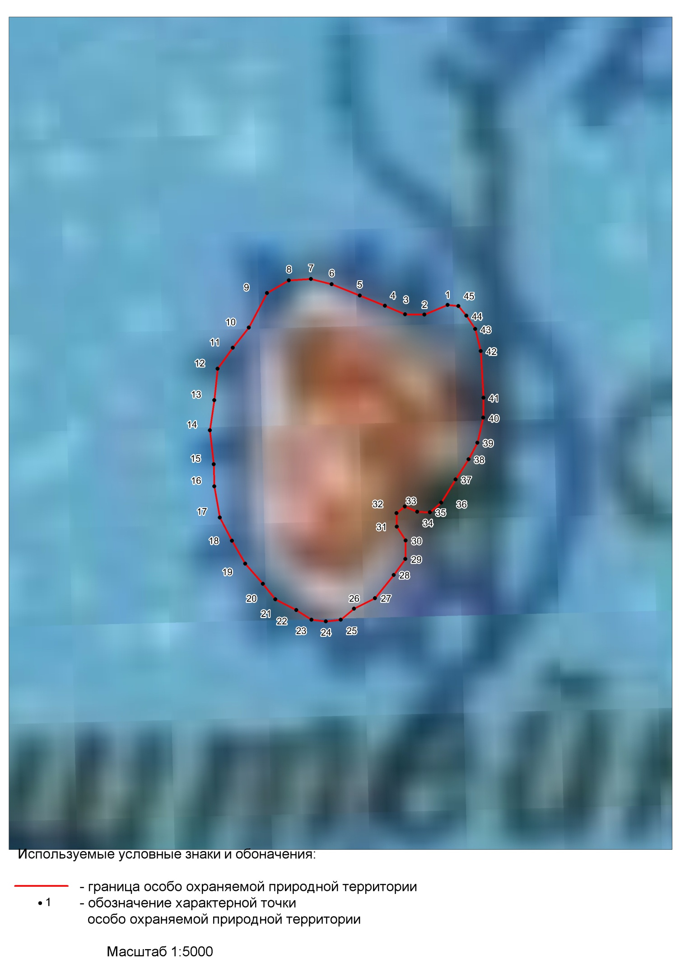

Раздел 4. Схема местоположения Памятника природы

